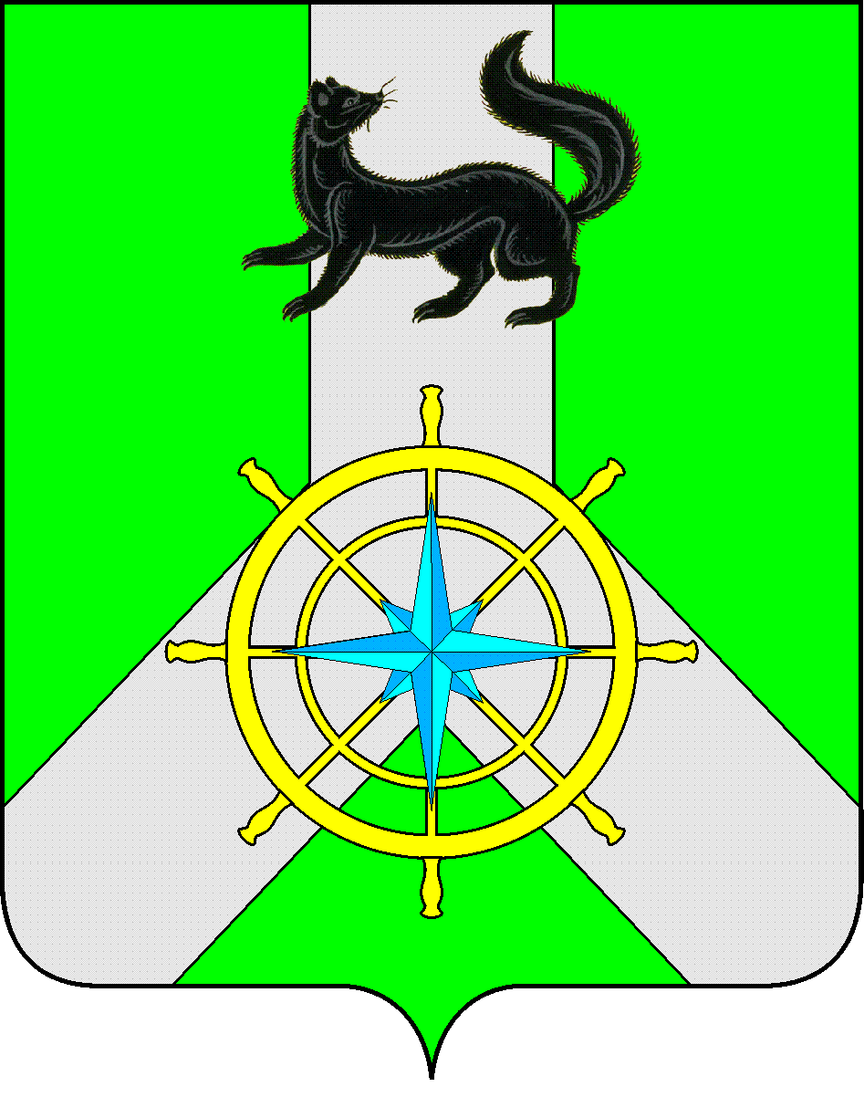
Р О С С И Й С К А Я Ф Е Д Е Р А Ц И Я

И Р К У Т С К А Я О Б Л А С Т Ь

К И Р Е Н С К И Й М У Н И Ц И П А Л Ь Н Ы Й Р А Й О Н

А Д М И Н И С Т Р А Ц И Я

П О С Т А Н О В Л Е Н И Е

от 14 марта 2024 года |  | № 124
 | г. Киренск

Об утверждении дорожной карты

В целях организации деятельности по вопросам обеспечения безопасности дорожного движения и обучения детей безопасному поведению на дорогах, в соответствии с Федеральным законом от 06.10.2003 N 131-ФЗ "Об общих принципах организации местного самоуправления в Российской Федерации", с учетом распоряжения заместителя правительства Иркутской области от 08.04.2022 года № 32-рэп, руководствуясь ст. 39,55 Устава муниципального образования Киренский район, администрация Киренского муниципального района

ПОСТАНОВЛЯЕТ:

1. Утвердить Дорожную карту по вопросам развития в Киренском районе системы профилактики детского дорожно-транспортного травматизма на 2024 года (Прилагается).
2. Определить координатором, ответственным за исполнение Дорожной карты, Управление образования администрации Киренского муниципального района.
3. Настоящее постановление подлежит размещению на официальном сайте администрации Киренского муниципального района: https://kirenskraion.mo38.ru.
4. Постановление вступает в силу со дня подписания.
5. Контроль за выполнением настоящего постановления возложить на первого заместителя мэра муниципального района – председателя комитета по социальной политике администрации Киренского муниципального района.

Мэр района К.В. Свистелин

